【 小学校算数・単元別問題 】

６年生
「拡大と縮小」

１
- 下の（図２）の地図は、（図１）の地図を何倍かに拡大された地図です。
地図上の２つの点を利用して、（図２）の地図が、（図１）の地図の何倍に拡大されているか考えましょう。
またこのとき、（図１）の地図は、（図２）の地図の何分の何の縮図といえますか。
・
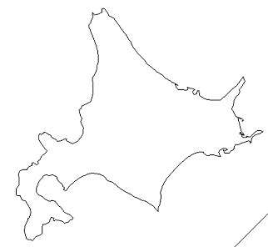

・

（図１）

・

・

（図２）

領域：「図形」
単元：「拡大と縮小」
関・意・態
知識・理解
数学的考え方
技能
○
○
○
評価の観点：

出題の趣旨： 拡大と縮小の意味を理解し、何倍の拡大図であるかを求めることができる。
また、何分の何の縮図であるかを理解しているかどうかをみる。
解答：（例）２つの点を結んだ長さが、（図１）は４cm、（図２）は１０cm。
１０÷４＝２.５だから、（図２）の２.５倍に拡大されている。
また、逆に１０cmが４cmになるので、$\frac{4}{\text{10}}$。約分すると$\frac{2}{5}$になるので、
（図１）の地図は（図２）の地図の$\frac{2}{5}$の縮図といえる。

